Agenda Algemene Vergadering dd 20 maart 2026 20:00u

01. Opening en vaststelling agenda
02. Ingekomen stukken
03. Notulen vorige Algemene Vergadering (28 maart 2025)
04. Jaarverslag secretaris
05. Jaarverslag wedstrijdsecretaris
06. Verslag kascommissie
07. (Lees)pauze en trekking obligaties
08. Jaarverslag penningmeester
09. Vaststelling contributie
10. Begroting 2026
11. Bestuursverkiezing
De volgende twee bestuursleden zijn aftredend en herkiesbaar:
*Simone Zwijnenburg in de functie van algemeen bestuurslid
*Kees Jooren in de functie van secretaris.
12. Verkiezing kascommissie
13. Rondvraag
14. Uitreiking Tuinenburg Trofee
15. Sluiting

NOTULEN ALGEMENE VERGADERING VAN 28 MAART 2025.
Van het bestuur zijn aanwezig zijn: Ronald Hamaker (voorzitter), Jannie de Jong- Belder (penningmeester), Simone Zwijnenburg (algemeen bestuurslid), Hugo Bakker (algemeen bestuurslid), Robert Verhoef (algemeen bestuurslid) en Kees Jooren (secretaris)
Van het bestuur zijn afwezig met kennisgeving: geen
Verder zijn er aanwezig: 22 leden en geen ouders van jeugdleden.
- Opening vergadering en vaststelling agenda.
De voorzitter opende de vergadering om 20:10 en er werden geen extra punten toegevoegd.

- Ingekomen stukken.
Als ingekomen stuk was er de afmelding van Bob en Daniëlle Jooren.

- Notulen van 15 maart 2024.
Naar aanleiding van de notulen heeft Alexandra 2 vragen:
- Op wat voor termijn zijn de notulen van de AV beschikbaar? Binnen een maand na de vergadering.
- Hoe zit het met de meerjaren begroting? Ronald laat deze op het scherm zien.

- Jaarverslag van de secretaris.
Het verslag werd onder dankzegging goedgekeurd door de vergadering.

- Jaarverslag van het wedstrijdsecretariaat.
Het verslag werd onder dankzegging en met een applaus voor het mooie verslag goedgekeurd door de vergadering.
Alexandra stelt voor de diverse werkgroepen in het vervolg ook een verslagje te laten aanleveren.

- Verslag kascommissie.
Dit jaar vormden Rob Zwijnenburg en Wim van Beuzekom de kascommissie. Wim doet verslag en deelt de vergadering mede dat er op 17 maart een uitgebreide controle is geweest waarbij zoals verwacht geen onvolkomenheden zijn geconstateerd. De commissie adviseert de vergadering dan ook om decharge te verlenen.
De commissie spreekt zijn grote waardering uit voor werk van de penningmeester met name hoe zij een en ander heeft opgezet.
Verder adviseert de commissie om naar een beter renderende spaarrekening te gaan zoeken.

De vergadering dankt de penningmeester en de kascommissie voor hun inspanning en verleent het bestuur decharge.

- Leespauze.
De financiële stukken worden uitgedeeld om onder het genot van een kop koffie in de pauze door te nemen.

Ondertussen vindt de trekking plaats van de obligaties.
De volgende obligaties zijn uitgeloot:
Serie A: 024 / 039 / 040 / 045 / 064,
Serie B: 021 / 068 / 082 / 085 / 100.
De obligaties kunnen te gelde worden gemaakt na overlegging van het betreffende document aan de penningmeester vanaf 1 januari 2026 t/m 31 juni 2026.

- Jaarverslag van de penningmeester.
Jannie licht de jaarstukken toe en geeft antwoord op enkele vragen.
We hebben nog steeds een positief resultaat. Dit komt onder andere door:
Verkregen subsidie voor de LED-verlichting
Positief resultaat van de Oliebollenloop
Groot bedrag van de Grote ClubActie.
Wel komt er een grote uitgave voor de baanreparatie aan.

Alexandra Lingen: Minder contributie en dan ook minder leden? Dit heeft te maken met een andere boekdatum. Er wordt 2 keer per jaar contributie geïnd: in april en in oktober.

Robert Hoek: vraagt hoeveel leden er op 1 januari 2025 waren? Dat zijn er 319.

De vergadering bedankt de penningmeester voor haar inzet met applaus.

- Vaststellen van de contributie.
Ook dit jaar ontkomen wij er om de volgende redenen niet aan om de contributie te verhogen:
# verhoging afdracht Atletiek Unie;
# verhoging van diverse kosten.
# komende herstelwerkzaamheden aan de baan.
# schilderen van het clubhuis
# aanpassen van het krachthonk.
Het bestuur stelt de volgende verhogingen voor (per half jaar):
# Pupillen € 73,50 > € 75,50
# Junioren € 80,00 > € 82,50
# Recreanten € 91,00 > € 94,00
# Licentiehouders € 110,50 > €114,00
Robert Hoek: vraagt hoe het zit met de meerjarenbegroting waarnaar hij vorig jaar heeft gevraagd. Er is een dynamisch meerjarenplan. RH wil graag een update van het plan.
Wim van Beuzekom merkt op dat de financiële positie van de vereniging gezond is; er reserves zijn en vindt een update van het meerjarenplan een ter grote wissel trekken op de penningmeester.
Michiel Rem vindt een update waardevol. Deze laat zien waar we heen gaan.
Jannie de Jong geeft aan dat er een financiële commissie was; helaas is die gestopt.
Helmut Abeling wil graag in het plan zien wat de hoofdlijnplannen zijn voor de toekomst.
Ronald wil met geïnteresseerden het plan bespreken.
De vergadering neemt het voorstel om de contributie te verhogen aan.
- Begroting 2025.
Robert licht de begroting toe en geeft antwoord op enkele vragen.
Uiteindelijk gaat de vergadering akkoord met de voorgestelde begroting.

- Bestuursverkiezing.
De volgende bestuursleden zijn aftredend en niet herkiesbaar:
# Jannie deJong-Belder en
# Ronald Hamaker.
Het bestuur stelt voor om in de plaats van Jannie Robert Verhoef als penningmeester te benoemen en als voorzitter Frans van der Ham.
Beide voorgedragen bestuursleden worden door de vergadering gekozen.

12.Verkiezing kascommissie.
De leden van de kascommissie hebben zitting voor twee jaar daarom treedt Rob af.
Bert Groenendaal meldt zich als tweede commissielid, naast Wim van Beuzekom.

- Rondvraag.
Jan Meerhof: stelt voor om het verslag van de vergadering eerder beschikbaar te hebben. Er wordt bekeken of dit te realiseren is.

Ad Verhoeff: *is het bestuur op de hoogte van Team Sport Service? Jazeker
*de aanhanger graag via hem reserveren
*Buurman van Ipenburg heeft geklaagd over de LED-verlichting. Hij heeft er last van. Is hier nog wat aan te doen? Ronald neemt contact op.
*de mat van polshoog is kapot. Tot er een nieuwe is wordt er een oude mat gebuikt.
Pieter van de Dool: * is er een onderhoudscontract voor de AED? Ja
* op de website staat dat Gerit Hoek vertrouwens persoon is. Hij is echter ziek, komt er voor hem een ander? Ja, daar gaan we naar uitkijken.

- Uitreiking Tuinenburg Trofee en ereleden.
Het bestuur heeft Branco van Driest voorgedragen voor de Tuinenburg Trofee omdat hij zich altijd geweldig inzet voor de junioren. Omdat hij in verband met ziekte niet aanwezig kan zijn is er via Zoom een verbinding met hem gemaakt zodat er toch een “uitreiking” kan plaats vinden. Simone bedankt hem voor zijn inzet.
De vergadering bekrachtigt dit voorstel met applaus.

Zowel Jannie als Ronald worden voorgedragen als erelid van de vereniging.
Met applaus van de aanwezigen wordt ook deze voordracht bekrachtigd.

Hierna spreekt Kees spreekt Jannie toe en reikt haar een passend beeldje uit, alsmede de bijbehorende oorkonde en een bos bloemen.
Daarna zet Hugo Ronald in het zonnetje. En reikt eveneens een beeldje uit (een ander) net zoals de oorkonde en een bos bloemen.

Ronald neemt het woord en bedankt de andere bestuursleden voor de jarenlange prettige samenwerking binnen het bestuur. Hij heeft voor ieder een chocolade medaille.

Daarna geeft hij de voorzittershamer aan de nieuwe voorzitter Frans van der Ham.
Die zegt een goed gevoel te hebben over het bestuur en denkt er prettig mee te kunnen samenwerken.

- Sluiting.
De vergadering wordt om 21:30u gesloten, waarna er nog enige tijd wordt nagepraat met een hapje en een drankje.
Jaarverslag Wedstrijdsecretariaat 2025

Clubrecords
Indoor baanwedstrijden
V-sen | 200 meter | Carolien de Pater | 29,50 sec |  | Apeldoorn
V-40 | Kogelstoten | Maaike Snijders | 6,95 meter |  | Dordrecht
V-45 | 60m | Erika Eikelenboom-Zijdelaan | 8,96 sec |  | Apeldoorn | 4
V-45 | 200m | Erika Eikelenboom-Zijdelaan | 30.32 sec |  | Apeldoorn | 4
J-U16 | Kogelstoten | Jop Timmermans | 13,76 meter |  | Utrecht | 4
M-55 | Kogelstoten Rob Zwijnenburg |  |  | 11.51 meter | Apeldoorn
Outdoor baanwedstrijden
M-U14 | 300 meter | Éowyn Bijman | 47.93 sec | Amsterdam
V-sen | Discuswerpen | Carolien de Pater | 39,28 meter | Zoetermeer | 15-5-2024
V-60 | 200 meter | Astrid van der Born | 45,31 sec | Oosterhout | 13-7-2024
V-60 | 800 meter | Astrid van der Born | 3.40.27 min | Oosterhout | 8-6-2024
V-40 | Zweedse Est. | Maaike Waterreus, Anita Stolk | 3.32.17 min | Oosterhout | 24-4-2024
 |  | Patricia de Jong, Astrid vdr Born |  |  | 20-7-2024
V-45 | Hoogspringen | Maaike Waterreus | 1,30 meter | Oosterhout | 7-9-2024
V-45 | Speerwerpen | Maaike Waterreus | 24,09 meter | Oosterhout | 24-4-2024
J-U16 | Speerwerpen | Job van der Horst | 46,33 meter | Haarlem | 7-9-2024
M-55 | 1000 meter | Jan Zijderlaan | 3.07.82 min | Rotterdam | 20-4-2024
M-55 | 3000 meter | Jan Zijderlaan | 10.16.29 min | Utrecht | 7-9-2024
M-55 | 5000 meter | Jan Zijderlaan | 17.58,99 min | Utrecht | 12-5-2024
M-55 | Kogelstoten | Rob Zwijnenburg | 11,74 meter | Vught | 12-5-2024
M-85 | Kogelstoten | Ad Verhoeff | 6,13 meter | Gouda | 28-4-2024
M-55 | Discuswerpen | Rob Zwijnenburg | 37,47 meter | Schoonhoven | 28-4-2024
M-85 | Discuswerpen | Ad Verhoeff | 14,81 meter | Vught | 28-4-2024
M-55 | Gewichtwerpen | Rob Zwijnenburg | 13,32 meter | Vught | 28-4-2024
M-55 | Werp5kamp | Rob Zwijnenburg | 2913 ptn | Gouda | 13-10-2024
M-55 | ½ Marathon | Jan Zijderlaan | 1.25.11 uur | Eindhoven | 31-8-2024
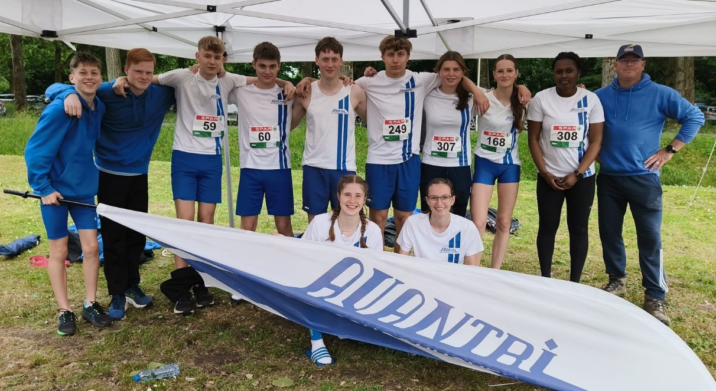

Nederlandse Kampioenschappen.

Nationale U16 en U14 Indoor
Op 18 januari deden 2 junioren U14 mee aan de Nationale Indoor Spelen. Hidde Tigchelaar en Brisea Bijman. Beide behaalde op alle 3 de onderdelen waar ze aan mee deden een persoonlijk record. Hidde – 60 m 8,99s , 150m 21,83s, 60mh 11,40s Brisea – 150m 22,31s, 600m 1.58,36m, 1000m 3.43.57m.
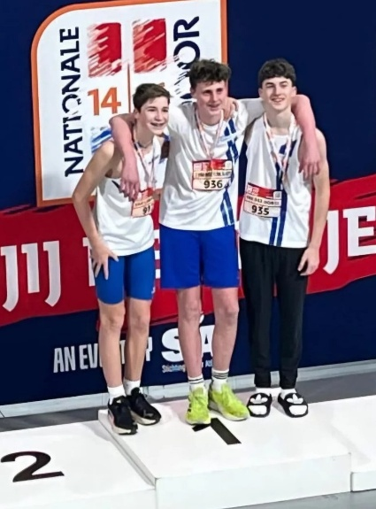
Op zondag 19 januari waren er 3 Avantri junioren U15. Abel Brouwer – 60m 9,86s, 60mh 12,88s PR.
Op het onderdeel kogelstoten hadden Job van der Horst en Jop Timmermans zich ingeschreven. Beide jongens draaide bij de U14 junioren in de top van Nederland. Hoe zou het nu gaan met een zwaardere kogel van 4 kg. In de voorronde stootte Job 11.13m wat hem een 2e plek opleverde. Jop stootte een nieuw pr met 10.73m en ging als 3e naar de finale. Tijdens deze finale zaten de trainers thuis aan de livestream van atletiek.nu om de wedstrijd op afstand te volgen. Job stootte in 2e poging de verste afstand van 11.37m en werd ondanks dat hij ziekjes was mooi derde. Jop hield het spannend voor zijn supporters. Zijn 1e poging 10.93m. Hoppa weer een PR, 2e poging 11.38m, 1 cm voor Job. Wat een spanning voor iedereen. In zijn laatste poging haalde hij uit en kwam de kogel neer op 12,24m Wat hem een eerste plaats opleverde.

NK Masters Indoor
Op 9 februari was Rob Zwijnenburg M55 de enige Avantriaan die aan de start kwam van het NK Masters Indoor in Apeldoorn. Op het onderdeel kogelstoten werd hij 3e met een afstand van 11,51 meter, wat hem ook een nieuw clubrecord opleverde.

NK Masters outdoor.
Op 20, 21 en 22 juni werden de NK Masters in Vught gehouden. Rob Zwijnenburg M-55 deed mee met Kogelslingeren, kogelstoten, discuswerpen en gewichtwerpen verdeeld over de 3 dagen. Ad Verhoeff M-85 deed mee op kogel en discus.
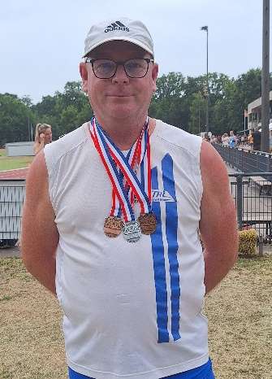
Rob mocht op vrijdagmiddag starten met kogelslingeren, dit ging niet naar wens en de kogel kwam niet verder dan 34,76m wat hem een 4e plek opleverde. Op dag 2 mocht Ad als 1e beginnen met kogelstoten in zijn 1e poging stootte hij 5,83m en helaas lukte het hem niet meer om over de 6 meter te komen. Hij was de enige M85, maar helaas was de afstand niet ver genoeg voor een medaille. Nadat Ad klaar was mocht Rob direct gaan kogelstoten. In een spannende wedstrijd om de 3 plaats was hij in gevecht met Alex vd Nol (vroeger van AV Gouda) die weer met atletiek was begonnen. Alex startte direct goed met een stoot van 11,63m, in zijn 5e poging kwam hij zelfs tot 11,70m. Het lukte Rob niet om een goede stoot af te leveren. In poging 5 kwam hij tot 11,42m. In opperste concentratie stond hij in de ring voor zijn laatste poging, met een harde schreeuw en een Yes landde de kogel op 11,74m en kon hij zijn bronzen medaille veiligstellen.
Ad mocht daarna de discusring in. Ook hier was hij de enige M85, in zijn laatste poging landde de discus op 14,81m wat hem een 5e aller tijde plek opleverde bij de M85 en natuurlijk een nieuw clubrecord. Om 17 uur mocht Rob de ring in voor het discuswerpen. In zijn 1e poging wierp hij direct een 36,18m met deze afstand stond hij tot de 5e poging op de 1e plaats, maar wat hij niet wist en de andere deelnemers ook niet dat Jack v Avendonk hem met 2 cm voorbij was gegaan. Door de slechte communicatie van de jury dacht iedereen dat Rob had gewonnen en werd hij al gefeliciteerd. Wat een domper was het toen Jack naar hem toe kwam en vertelde dat hij 2 cm verder had geworpen. Jack was naar de jury gelopen om te kijken wat nu zijn afstand was en kwam er daar achter de hij nummer 1 was.
Op de laatste dag mocht Rob strijden voor wederom een 3e plek bij het gewichtwerpen. Nummers 1 en 2 waren eigenlijk al bekend. Na 3 pogingen stond Rob 2 cm achter de nummer 3. In zijn 4e poging lukte alles en landde de kogel op 13,32m wat een nieuw Pr en clubrecord opleverde, maar ook de bronzen medaille. Met 1 zilveren en 2 bronzen medailles keerde Rob terug naar Schoonhoven.

Nationale C spelen.
Op 30 en 31 augustus werden de nationale C Spelen in Amsterdam gehouden bij AAC. Bij deze wedstrijden zitten de U15 en U16 junioren allemaal bij elkaar. Op zaterdag kwam Job van der Horst in actie op het onderdeel speerwerpen. In de voorronde wierp hij in zijn 2e poging 42,50m, wat hem een 10e plek opleverde en een finaleplek. Aan het einde van de middag werd deze finale gehouden. In een sterk deelnemersveld werd Job 9e met een afstand van 43,50m. Een mooie ervaring die hij mee kan nemen naar volgend jaar.
Op zondag stond het discuswerpen en kogelstoten op het programma. Het lukte die dag niet voor Job om een finale plek te bemachtigen. Met een afstand van 40,84m werd hij 14e. Jop Timmermans werd bij het discuswerpen 29e met een afstand van 27,06m. Daarna ging Jop door naar het kogelstoten. In zijn laatste poging stootte hij de kogel naar een nieuw pr van 12.69m, wat hem een plek in de finale opleverde. In die finale stootte hij wederom in zijn laatste poging zijn verste afstand. 12.81m nieuw PR en een 7e plek.
Abel Brouwer startte op de 100m – 15.33s (67e) en op de 100mh 21.15s (46e) wat hem een nieuw PR opleverde.

Nationale D Spelen
Op 7 september werden de Nationale D Spelen gehouden in het Olympisch Station in Amsterdam. Vanuit Avantri waren er 4 junioren aanwezig. Hidde Tigchelaar J-U14 bij het verspringen en discuswerpen. Met een afstand van 4.29m werd hij 14e bij het verspringen en bij het discuswerpen werd hij 12e met 21.51m.
Jonna van Duuren werd bij de M-U14 56e op de 60m in 9.64s en 29e bij het hoogspringen met 1.25m. Éowyn Bijman behaalde deze dag 2x een Pr. Op de 300m werd zij 13e in 47.93m en wat ook een nieuw clubrecord is.

NK werp5kamp Masters
Op 28 september werd bij AV NOP in Emmeloord de werp5kamp voor Masters gehouden. Rob Zwijnenburg deed hier voor Avantri aan mee bij de M-55. Rob startte matig bij het kogelslingeren met een afstand van 32,71m (3e), daarna kogelstoten 10,96m (2e ), discuswerpen 36,54m (1e ). Het speerwerpen lukte echt niet deze dag 27,15m (5e ) Bij het laatste onderdeel was het spannend. Rob stond op de 2e plaats en of hij die plek vast kon houden lag eraan hoever zijn atletiekvriend Richard met het gewicht zou werpen. Rob kwam tot 11,63m en Richard tot 14.06m. Het was wachten op de uitslag en met nog 44 ptn over behield Rob zijn 2e plaats. Dit was Rob zijn 5e NK-medaille van de dit jaar.

NK Cross
Bij het NK Cross op 29 en 30 november in Tilburg was er dit jaar geen Avantriaan aanwezig.

Competities

ZHM Pupillen competitie.
Dit jaar deden er 23 pupillen mee aan een wedstrijd van de ZHM-pupillen competitie. De wedstrijden werden dit jaar gehouden in Zoetermeer, Reeuwijk, Lisse en Alphen ad Rijn. Na deze 4 wedstrijden werd de eindstand op gemaakt in het punten- en het aanmoediging klassement.
In het puntenklassement dit jaar geen prijzen, maar in het aanmoediging klassement wel. Deze pupillen hebben tijdens de 4 wedstrijden zichzelf steeds verbeterd.
J-U8 Pelle van Buren (3e), J-U9 Tygo Beck (1e), M-U10 Femke den Besten (4e) M-U11 Laura de Groot (1e), Noor van Buren (5e), Sanne Zuurmond (7e) en M-U12 Benthe de Bruin (8e)

ZHM CD Blokmeerkamp competitie.
Tien junioren kwamen aan de start van deze competitie. Bij de M-U13 was Myla van Buren er de 1e wedstrijd bij. Helaas kreeg ze een ernstige blessure aan haar knie en was haar wedstrijdseizoen direct klaar. Bij de M-U14 deed Jonna van Duuren aan 3 wedstrijden mee en eindigde zij in het eindklassement op de 15e plaats. Kyra Bogaard en Finne Haanstra kwamen uit bij de M-U15. Dat Kyra niet met het klassement bezig was bleek na de laatste wedstrijd. Zij was al naar huis en miste de prijsuitreiking. Daar bleek dat zij na de laatste wedstrijd op de 2e plaats was geëindigd een grote verrassing voor haar. Finne eindigde op de 7e plaats. Bij de M-U16 deed Anouk Eikelenboom mee, zij werd 21e
Bij de J-U13 deden 3 Avantrianen mee. Yari van den Berg, Bart Galeijnse en Quenten Anders. De heren eindigde in de middenmoot. Yari 13e , Bart 14e en Quenten 19e. Hidde Tigchelaar J-U14 moest tijdens de laatste wedstrijd wegens blessure de 80mh laten schieten, waardoor hij zijn 1e plaats moest af staan. Op 2 ptn van de winnaar mocht hij de 2e plaats innemen. Kaja van Buren deed alleen mee aan de 1e twee wedstrijden.

Landelijke U14/U16 Competitie
De vereniging schreef voor deze competitie 4 ploegen in. Niet om hoog in het klassement te eindigen, maar om met de junioren die graag wedstrijden wilde doen ze een kans te geven om in een leuke wedstrijd goede prestaties te halen. De wedstrijden werden gehouden op 5 april bij PAC in Rotterdam, 10 mei bij AV’40 in Delft en de laatste wedstrijd was weer in Rotterdam.
Bij de J-U16 hadden we 3 junioren Abel, Job en Jop die meededen. Alle 3 haalde zij PR’s tijdens deze wedstrijden. De jongens U14 hadden een complete ploeg van 6 junioren Kaja, Hidde, Yari, Bart, Quenten en Tygo. Deze mannen konden alle onderdelen bezetten en eindigde in het landelijk klassement op de 110e plaats, een mooie middenmoot er deden 215 ploegen mee.
De meisjes U16 ploeg bestond uit Kyra, Finne, Sarah en Anouk. Deze meiden konden zelf aangeven welk onderdeel ze wilde doen en hier werden dan ook flink wat pr’s behaald.
De laatste ploeg waren de M-U14. Deze bestond uit onze “drieling”. De tweeling Brisea en Éowyn en hun beste vriendin Jonna. Deze 3 meiden doen alles samen, vandaar dat ze binnen de juniorengroep de drieling worden genoemd. Ook deze meiden haalde allemaal een pr op verschillende onderdelen.

Landelijke U18/U20 competitie
Voor deze landelijke competitie hadden we een jongens en een meisjes U20 ploeg ingeschreven. Op 13 april en 25 mei moesten zij naar Alphen a/d Rijn. Daar organiseerde eerst AAV’36 en de 2e wedstrijd werd door AV’47 georganiseerd. Voor de laatste wedstrijd moesten zij op 22 juni naar PAC Rotterdam.
Tijdens deze wedstrijden werden er weer veel PR’s verbeterd. Bij de jongens Duncan op kogel - discus – kogelslingeren, Luca discus – speer – 100m – kogel – 800m, Dean kogel – 110mh – ver. Bij de meisjes Rosalie 400m – 100mh, Atou kogel – discus – ver, Lynn kogel – speer – kogelslingeren, Alyshia HSS, Yara 100m – kogel en Anne met speer.
De mannen werden in een veld van 140 ploegen nummer 63 en de meisjes 89e
Landelijke Senioren Competitie
De heren ploeg deed dit jaar weer mee en moesten ver rijden voor hun wedstrijden in poule 12..
18 mei naar Terneuzen, 1 juni naar Den Haag en de laatste wedstrijd op 6 juli was in Goes.
Tijdens de 1e wedstrijd deden 7 heren mee. Er werden 5 Pr’s gehaald en 9 SB prestaties. De heren eindigde in hun poule op een 13e plaats. Bij de 2e wedstrijd deden er 5 heren mee. Met zijn vijven eindigde ze op de 14e plaats. Filimon en Youssef liepen een pr op de 200 meter.
Bij de laatste wedstrijd gingen er nog maar 4 heren mee naar Goes, maar de prestaties waren nog goed genoeg om op de 15e plaats te eindigen van de 23 teams die meededen.

Landelijke Masters Competitie.
De masters van de damesploeg hadden hun wedstrijden op 25 mei en 8 juni beide keren in Oosterhout. De ploeg bestond uit Astrid, Alexandra, Patricia, Maaike S, Maaike W, Erika en Anita. Landelijk waren er 48 ploegen ingeschreven. Onze dames eindigde op de 33e plaats.

Baanwedstrijden Avantri.
Er werden dit jaar 6 baanwedstrijden gehouden. De Openingswedstrijd en de Clubkampioenschappen werden op zaterdag 29 mrt en 4 oktober gehouden.
Er werden 2 onderlinge pupillen wedstrijden gehouden. Op de woensdagen 14 mei en 17 september. Voor de jun/sen/masters waren er 2 avondwedstrijden op 27 mei en 9 september.
Bij deze wedstrijden konden alle atleten weer punten verzamelen voor de Pupillen en Junioren Cup die tijdens de Clubkampioenschappen werden uitgereikt.
Bij de Pupillen won Aaron Tronchet de wisselbeker en bij de Junioren was dit Jonna van Duuren.

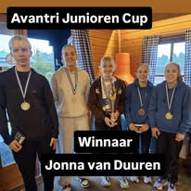
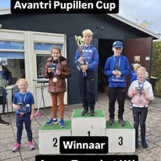

Wegwedstrijden Avantri
De wegcommissie organiseerde dit jaar 3 wegwedstrijden.
Op 5 april werd de 50e Rivierenland Parkloop gehouden. Er kwamen 131 atleten naar deze wedstrijd, waarvan 25 Avantrianen, verdeeld over de volgende afstanden. 3 bij de 10km, 8 op de 5 km en 14 pupillen op de 1500m.
Op 18 oktober werd de Jan Koudstaal Dijkloop gelopen. Aan deze wedstrijd deed een record aantal deelnemers mee van 482 lopers. Van de 482 lopers waren er 21 pup/jun van Avantri op de 1,5km. 6 Avantrianen op de 6 km en op de 10 km waren het er 10.
De laatste wedstrijd was natuurlijk de Oliebollenloop. Dit jaar moest de organisatie een andere locatie zoeken, want de school aan de Vlisterweg was dicht ivm de verhuizing naar de nieuwe locatie. Gelukkig mochten ze gebruik maken van de locatie Albert Plesman van het Schoonhovens College. Voor deze loop schreven 2182 lopers zich in. Een record aantal, maar op de dag zelf moest de organisatie een beslissing nemen ivm de gladheid op het parcours. De loop werd voor de 6,4 km, de 10 en 15km met een uur uitgesteld. Gelukkig konden de jongste deelnemers op de 2 km wel op hun tijd starten. Om half 12 kwam het verlossende antwoord dat de wedstrijd veilig kon worden gelopen en om 12 uur startte de 6,4km.
Op de 2 km startte 282 lopers en finishte 281 lopers.
Op de 6,4 gingen 624 lopers van start en kwamen er 619 over de finish.
Bij de 10 km gingen er 696 van start en kwamen er 692 over de finish en op de laatste afstand gingen er 225 lopers de polder in en kwamen er 223 over de finish.
In totaal liepen er 1827 lopers door de polder, hiervan waren 130 lopers van Avantri. Zij kregen allemaal bij de eindstreep een mooie medaille voor hun prestatie..

Op 10 januari werd ik onder valse voor wendselen meegenomen naar het Zilvermuseum voor een vergadering. Bij binnenkomst bleek er helemaal geen vergadering te zijn, maar werd ik in het zonnetje gezet. Ik kreeg de eer om Schoonhovenaar van het jaar 2025 te worden, voor al mijn werk wat ik al 35 jaar doe voor Avantri.

Simone Zwijnenburg
Wedstrijdsecretaris

